КАК НАУЧИТЬ РЕБЕНКА ВЕЖЛИВОСТИ
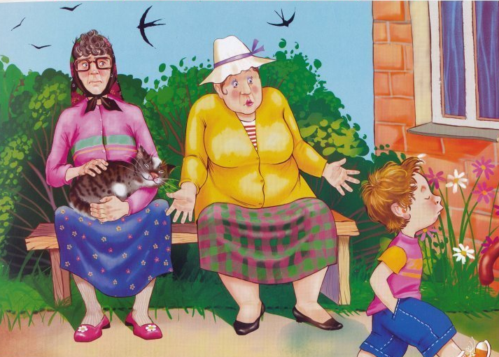
Вежливый, воспитанный ребенок – гордость родителей и радость окружающих. Для того чтобы научить ребенка вежливости, нужно приложить немало усилий. Да и понятия о вежливости у всех родителей разные. Каковы же базовые универсальные правила, которые помогут любому родителю научить ребенка вежливости?
- Правила поведения в обществе.
Чтобы научить ребенка вежливости, необходимо, прежде всего, сформировать у него представление о базовых правилах поведения в обществе. Примерно с 2 лет ребенка уже можно знакомить с этими правилами. Например, малыш должен знать, что в театре во время спектакля нужно вести себя тихо, не шуршать фантиками и не играть с музыкальными игрушками. В магазине или поликлинике нужно спокойно идти по коридору в место назначения, а не бегать, кричать и ползать по полу. Играя в песочнице, нельзя отбирать игрушки у партнеров по игре, драться или задирать других детей.
Если базовые правила поведения в обществе не привить ребенку с раннего детства, потом будет очень сложно наверстать упущенное и научить ребенка вежливости.
- Вежливое общение с окружающими.
Наверное, каждый из нас видел такую картину: на день рождения или какой-то другой праздник малышу преподнесли прекрасный подарок. Счастливый именинник, вместо того, чтобы сказать «спасибо», хватает этот подарок и начинает спешно его распаковывать. Обескураженная мама недоуменно спрашивает: «Что надо сказать, Петя? ». Рассердившийся Петя бурчит что-то вроде «спасибо» и продолжает возиться с подарком. Как Вы думаете, мама Пети сможет научить ребенка вежливости такими методами? Да, Петя поблагодарил за подарок, но он сделал это не потому что посчитал нужным, а потому что его заставили. Но обучение ребенка вежливости должно проходить по совсем другому сценарию. Именно родители должны быть примером вежливости и приличного поведения в обществе для своего ребенка. Мама Пети должна была сама поблагодарить гостя за подарок, а Петя спустя какое-то время с удовольствием за ней повторил бы. Не в этот – так в другой раз. Чтобы научить ребенка вежливости, следите за своим поведением. Если Ваша цель – добиться, чтобы малыш благодарил за подарки и услуги – говорите «спасибо» сами. Пусть ребенок слышит Ваше общение с окружающими и постепенно понимает, что это нормально. Чтобы научить ребенка вежливости, можно также обращать его внимание на общение других людей друг с другом – причем, здесь должен быть как отрицательный пример, так и положительный. Естественно, каждую ситуацию необходимо сопровождать соответствующими комментариями.
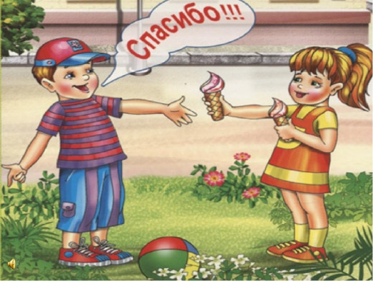
Частой является и другая ситуация. Малыш, прося что-то у родителей или сверстников, коротко говорит: «Дай!». Как научить ребенка вежливости и употреблению слова «пожалуйста» в таких случаях? Необходимо сформировать у малыша установку: вежливые слова «пожалуйста», «спасибо», «извини» и т. д. необходимы в повседневной жизни. И начать нужно со слова «нельзя». Наряду с тем, что нельзя трогать горячее, выбегать на проезжую часть, засовывать пальцы в розетку, должно быть нельзя обижать других людей.
«Тебе было бы приятно, если бы с тобой разговаривали так грубо, как ты разговариваешь с окружающими? Наверное, нет. Так зачем же ты сам обижаешь других людей?» - вот каким должен быть разговор с ребенком.
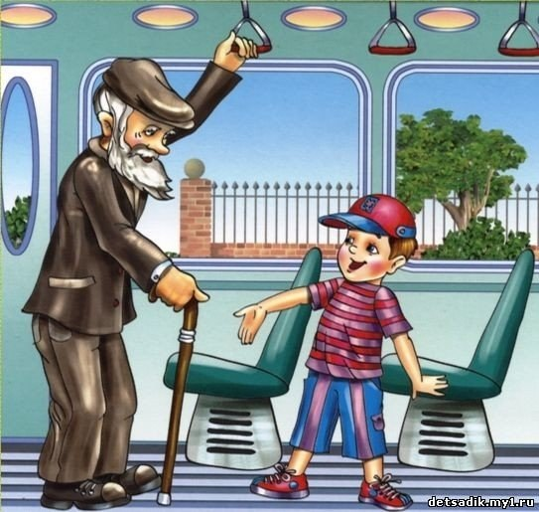
Чтобы научить ребенка вежливости, Вы должны добиться того, чтобы малыш сам захотел произносить все вышеперечисленные слова. Истинная детская вежливость – в глубинном понимании смысла и цели вежливого обращения. Тут не подойдет классическая зубрежка «вежливых слов». Малыш просто не должен позволять самому себе общаться с окружающими невежливо.
Имеет смысл разграничить стиль общения ребенка со взрослыми и со сверстниками. Если в общении со сверстниками можно употребить некоторые «своеобразные» выражения – в разговоре со взрослыми это должно быть табу.
Маленькие дети часто перебивают друг друга и взрослых, встревают в разговор, что тоже является проявлением невежливости. В этом случае не нужно грубо одергивать малыша – ведь с Вашей стороны это также будет невежливо. Лучше скажите: «Я хотела бы закончить. Давай, я договорю, что хотела, а потом ты обязательно выскажешься». Желая научить ребенка вежливости, не отвечайте грубостью на грубость, не говорите постоянно ребенку, что он невыносимый, грубый и невежливый. В этом случае малыш на самом деле будет изо всех сил стараться вести себя так, чтобы соответствовать Вашим характеристикам.
- Как научить ребенка чуткости?
Пытаясь научить ребенка вежливости, очень важно научить его чуткости. Простого знания и умения применять «волшебные» слова в повседневной жизни недостаточно. Ребенок должен чувствовать другого человека и понимать, что ощущает этот человек в связи с какими-то поступками ребенка. Например, стандартный пример конфликта в песочнице. Два мальчика (скажем, Коля и Андрей) не поделили солдатика и Андрей толкнул Колю. Коля расплакался и начал прогонять Андрея из песочницы. Андрей подбежал к маме и пожаловался на то, что Коля не хочет с ним играть. Мама, не разобравшись в ситуации, лишь отрешенно сказала: «Ну, пойди поиграй с Сережей. Он как раз вынес новую машинку». В этом случае мама допустила роковую ошибку, по сути убедив Андрея в том, что чтобы не чувствовал Коля, его вины здесь нет. Неудивительно, если в следующий раз Андрей снова допустит подобную ситуацию, мотивируя это тем, что он всегда прав, а чувства других его не касаются.
Пытаясь научить ребенка вежливости, необходимо дать ему понять, что каждый человек бывает не прав. И нужно уметь просить прощения за свои неверные поступки. Объясните ребёнку, что извинение – это лишь показатель того, что он не прав и сожалеет об этом. И совсем необязательно, что человек, перед которым Ваш ребенок извиняется, потом будет относиться хуже к нему.
Чуткости можно научить ребенка, объяснив ему, почему нужно уступать место в общественном транспорте пожилым людям, почему нужно делиться конфетами с домочадцами и т. д. Фразы могут быть такими:«Бабушкам и дедушкам тяжело стоять, у них болят ножки»; «Конфеты, наверное, вкусные – мама и папа тоже хотят попробовать. Не хочешь угостить нас? ».
Еще несколько эффективных способов научить ребенка вежливости:
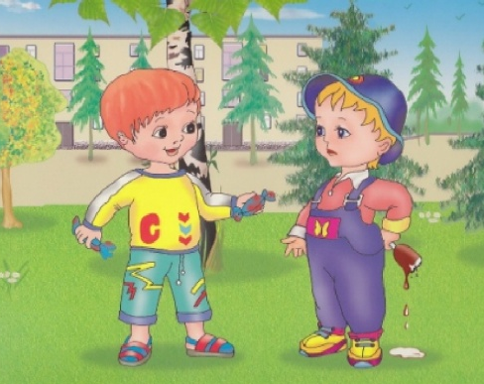
- показывайте ребенку мультфильмы, в которых вопросам вежливости уделяется особое внимание,
- подбирайте книжки, которые учат вежливости, и обращайте внимание ребенка на эти моменты,
- следите за своим поведением: в Вашей семье все должны обращаться друг ко другу в доброжелательном тоне, употребляя вежливые слова и проявляя чуткость друг к другу,
- хвалите ребенка, когда он поступает правильно и проявляет вежливость в то или иной ситуации.
Педагог-психолог Андронова С.Г. Использованы материалы ИНЕТ

